Nombre de la actividad: Entrega de bolsas solidarias y mascarillas a Familias de la cuesta hacia el INFRAMS.
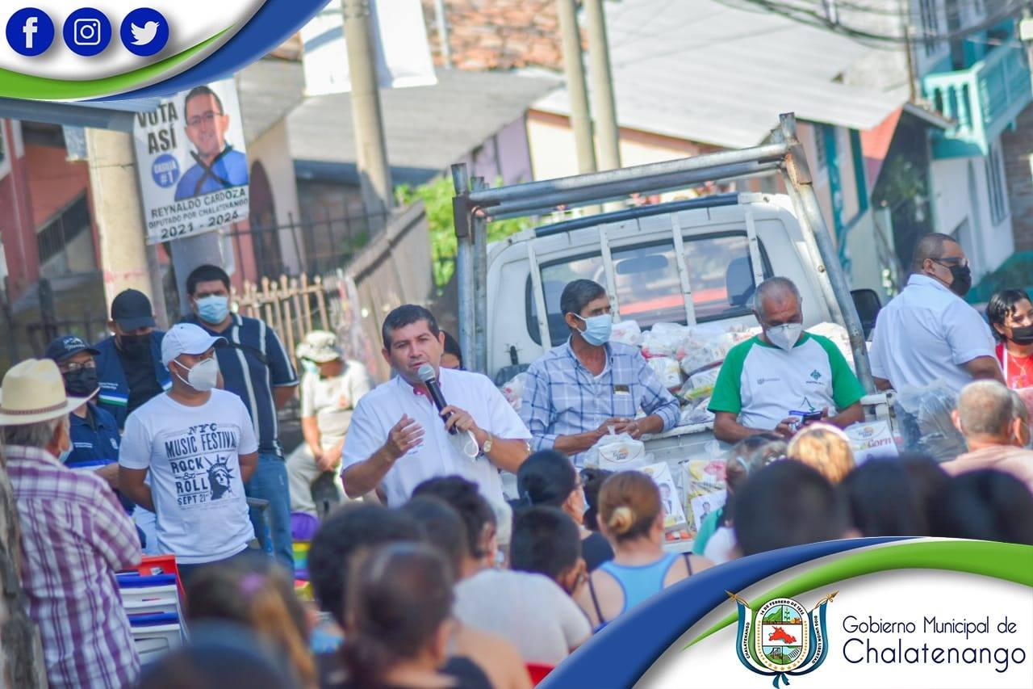
Actividad: Hemos visitado esta mañana junto a nuestro síndico municipal Juan Carlos Chacón, el Barrio El Calvario Cuesta hacia el INFRAMS, para hacer llegar la ayuda de bolsas solidarias municipales y mascarillas. Un total de 113 familias han recibido la ayuda de parte de nuestro Alcalde Municipal Dr. José Rigoberto Mejía. Fecha: 15 de febrero de 2021. Ubicación: Barrio el Calvario, Cuesta Hacia el INFRAMS. Hora: 9:30am.

